最低生活保障申请办事指南

一、受理条件
对无生活来源、无劳动能力又无法定赡养人、扶养人和抚养人的城镇居民,按照当地城镇居民最低生活保障标准给予全额补贴。对尚有一定收入但家庭人均收入达不到最低生活保障标准的城镇居民,按照当地城镇居民最低生活保障标准给予差额补贴。
二、设定依据
法律法规名称:《河北省社会救助实施办法》;依据文号:无;条款号:第十二条:条款内容:《河北省社会救助实施办法》(2015年11月12日) 第十二条:申请最低生活保障,按照下列程序办理:
(一)由共同生活的家庭成员向户籍所在地的乡(镇)人民政府、社区提出书面申请;家庭成员申请有困难的,可以委托村(居)民委员会代为提出申请。在提出申请的同时出具家庭经济状况查询授权书。
（二）乡(镇)人民政府、社区对申请人的家庭收入状况、财产状况进行调查核实,并在村(居)民委员会协助下组织民主评议,根据调查和评议结果提出初审意见,在申请人所在村、社区公示七日后报县级人民政府民政部门审批。
颁布机关:河北省政府第66次常务会议;实施日期:2016-01-01;
三、办理流程
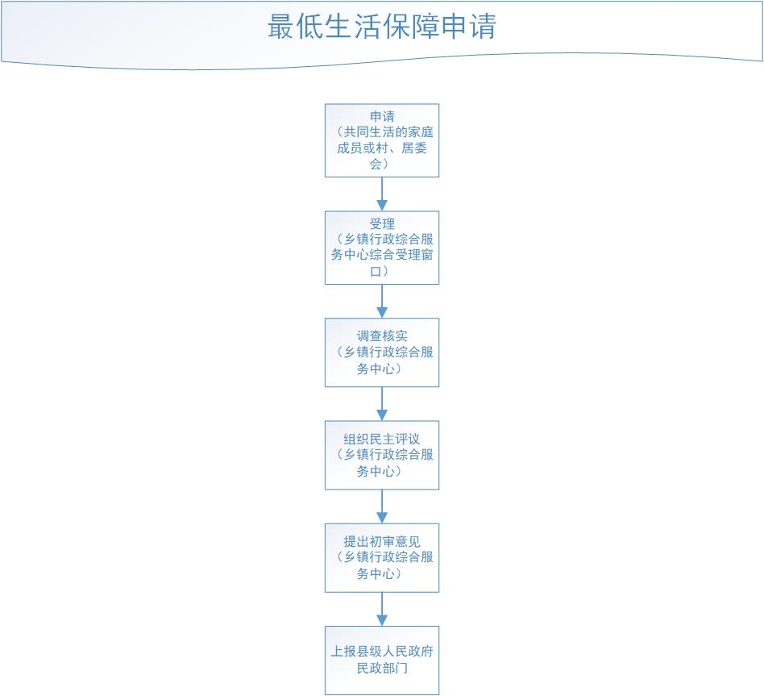

- 申请材料
1.家庭经济状况查询授权书
2.个人补贴申请表
3.户籍证明
4、申请人及家庭成员收入情况证明

